Bài 6
Ví dụ nhờ AI viết một đoạn code sử lý chuỗi

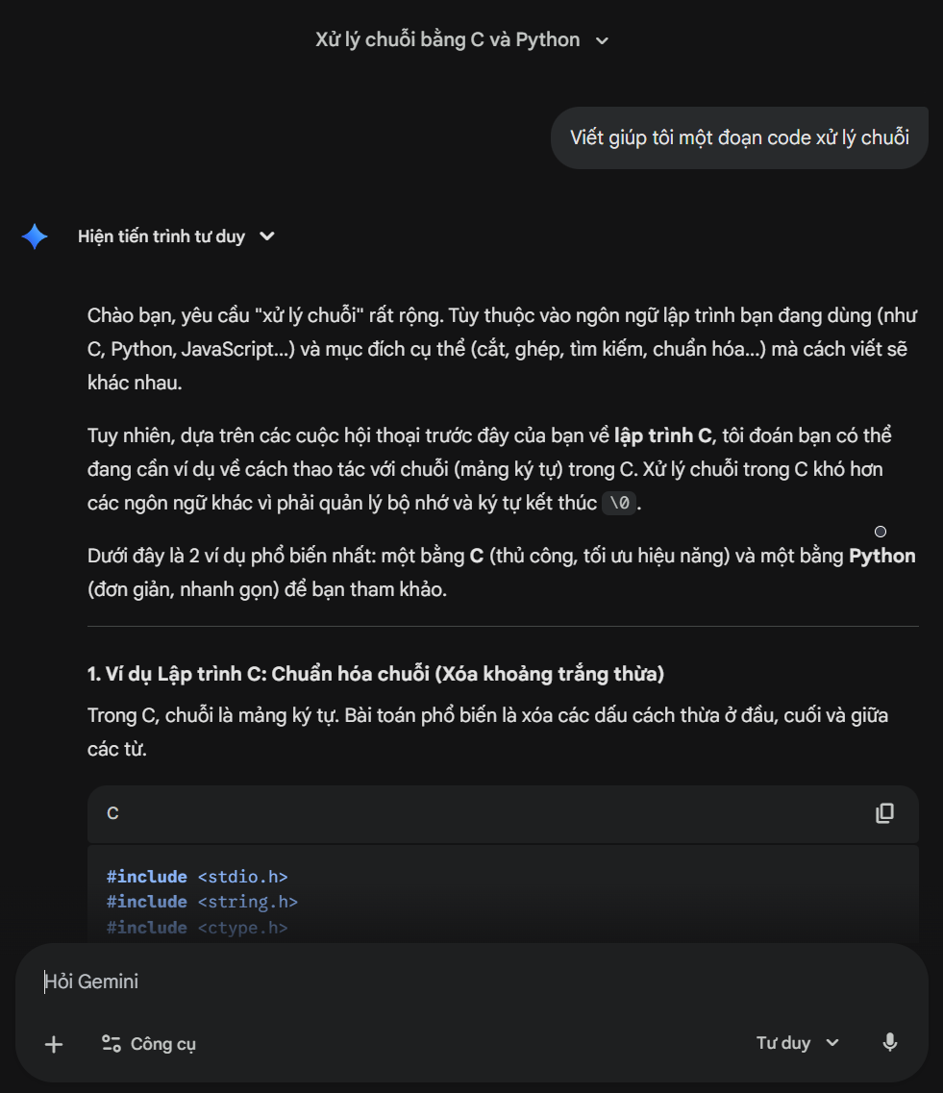

Phần code C trả về:

#include <stdio.h>
#include <string.h>
#include <ctype.h>

// Hàm xóa khoảng trắng thừa
void chuan_hoa_chuoi(char *s) {
int n = strlen(s);
int i, j = 0;

// Mảng tạm để lưu kết quả
char temp[n + 1];

// Bỏ qua khoảng trắng đầu tiên
int start = 0;
while (s[start] == ' ') start++;

for (i = start; i < n; i++) {
// Nếu ký tự hiện tại không phải là khoảng trắng
if (s[i] != ' ') {
temp[j++] = s[i];
}
// Nếu là khoảng trắng, chỉ thêm vào nếu ký tự trước đó chưa phải là khoảng trắng
else if (j > 0 && temp[j-1] != ' ') {
temp[j++] = ' ';
}
}

// Xóa khoảng trắng thừa ở cuối nếu có
if (j > 0 && temp[j-1] == ' ') {
j--;
}

// Thêm ký tự kết thúc chuỗi
temp[j] = '\0';

// Copy ngược lại vào chuỗi gốc
strcpy(s, temp);
}

int main() {
char myString[100] = " Lap trinh C rat thu vi ";

printf("Truoc khi xu ly: '%s'\n", myString);
chuan_hoa_chuoi(myString);
printf("Sau khi xu ly: '%s'\n", myString);

return 0;
}

Phần code Python:

def xu_ly_chuoi_python(text):
# 1. Xóa khoảng trắng thừa ở đầu và cuối (strip)
text = text.strip()

# 2. Chuyển thành chữ thường (lower)
text = text.lower()

# 3. Thay thế từ ngữ (replace)
text = text.replace("python", "Python")

# 4. Tách chuỗi thành danh sách các từ (split)
cac_tu = text.split()

return text, len(cac_tu)

input_str = " Hoc lap trinh python rat hay "
ket_qua, so_tu = xu_ly_chuoi_python(input_str)

print(f"Chuỗi sau xử lý: '{ket_qua}'")
print(f"Số lượng từ: {so_tu}")

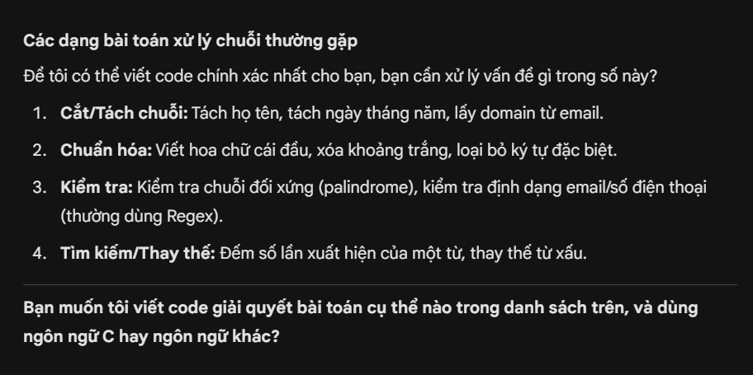

Kết quả của AI chưa hiệu quả là do chưa có một yêu cầu cụ thể rõ ràng (câu promt yêu cầu viết đoạn code xử lý chuỗi quá rộng với nhiều ứng dụng khác nhau).
Thứ hai, do chưa yêu cầu viết code của chương trình nào nên code được hiện ra có cả của C và Python. (giả sử, tôi cần viết về chương trình Java thì sẽ không đúng yêu cầu).

Promt sau khi viết lại theo nội dung yêu cầu:
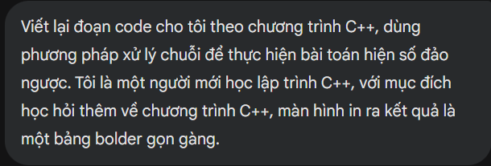

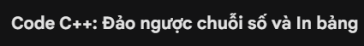

#include <iostream> // Thư viện nhập xuất cơ bản (cin, cout)
#include <string> // Thư viện xử lý chuỗi (std::string)
#include <algorithm> // Thư viện chứa hàm reverse (đảo ngược)
#include <iomanip> // Thư viện định dạng in ấn (setw, setfill)

using namespace std;

int main() {
// 1. Khai báo biến
string so_nguyen_thuy;
string so_dao_nguoc;

// 2. Nhập dữ liệu
cout << "Nhap mot so bat ky: ";
cin >> so_nguyen_thuy;

// 3. Xử lý logic
// Copy chuỗi gốc sang biến mới để xử lý
so_dao_nguoc = so_nguyen_thuy;

// Kiểm tra số âm (nếu ký tự đầu là dấu trừ '-')
bool la_so_am = (so_dao_nguoc[0] == '-');

if (la_so_am) {
// Nếu là số âm, ta chỉ đảo ngược từ ký tự thứ 2 đến hết
// begin() + 1 nghĩa là bắt đầu từ sau dấu trừ
reverse(so_dao_nguoc.begin() + 1, so_dao_nguoc.end());
} else {
// Nếu là số dương, đảo ngược toàn bộ
reverse(so_dao_nguoc.begin(), so_dao_nguoc.end());
}

// 4. In kết quả dạng bảng gọn gàng (Table Formatting)
// Dùng setfill('-') để vẽ đường kẻ ngang và setw() để căn độ rộng

cout << "\n";
cout << "+" << setfill('-') << setw(30) << "+" << endl;
cout << "| " << setfill(' ') << left << setw(27) << "KET QUA DAO NGUOC" << "|" << endl;
cout << "+" << setfill('-') << setw(30) << "+" << endl;

// Dòng in Số gốc
cout << "| " << left << setw(12) << "Input:"
<< right << setw(15) << so_nguyen_thuy << " |" << endl;

// Dòng ngăn cách mờ
cout << "| " << setfill('.') << setw(28) << " |" << endl;

// Dòng in Số đảo ngược
cout << "| " << setfill(' ') << left << setw(12) << "Output:"
<< right << setw(15) << so_dao_nguoc << " |" << endl;

cout << "+" << setfill('-') << setw(30) << "+" << endl;

return 0;
}

Kết quả:
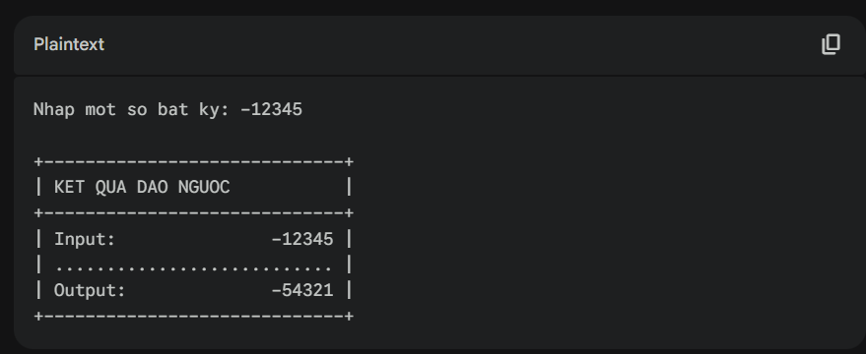

Bài 1
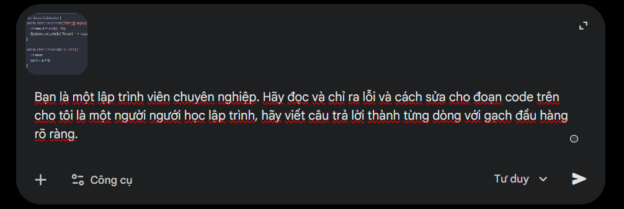

Câu trả lời từ AI:

Chào bạn, chào mừng bạn đến với thế giới lập trình! Đây là một lỗi rất phổ biến khi mới học về hàm (method) trong Java. Dưới đây là phân tích và cách sửa lỗi cho đoạn code của bạn:
- Vị trí lỗi: Lỗi nằm ở phương thức (hàm) add.
- Nguyên nhân: Phương thức add được khai báo là public static int, nghĩa là nó hứa hẹn sẽ trả về một kết quả kiểu số nguyên (int). Tuy nhiên, trong thân hàm, bạn mới chỉ tính toán ra biến sum mà chưa hề "trả hàng" (return) kết quả đó ra ngoài. Trình biên dịch sẽ báo lỗi "Missing return statement".
- Cách khắc phục: Bạn cần thêm từ khóa return kèm theo giá trị muốn trả về ở cuối hàm.
- Code sửa lại:
Java
public static int add(int a, int b) {
int sum;
sum = a + b;
return sum; // <--- Bạn cần thêm dòng này
}

Mẹo nhỏ cho người mới:
Nếu muốn viết code ngắn gọn hơn, bạn có thể bỏ qua biến trung gian sum và viết trực tiếp như sau:
Java
public static int add(int a, int b) {
return a + b;
}

Bạn có muốn mình giải thích thêm về sự khác biệt giữa void và int khi khai báo hàm không?

Bài 2
Promt và câu trả nhận được từ AI:

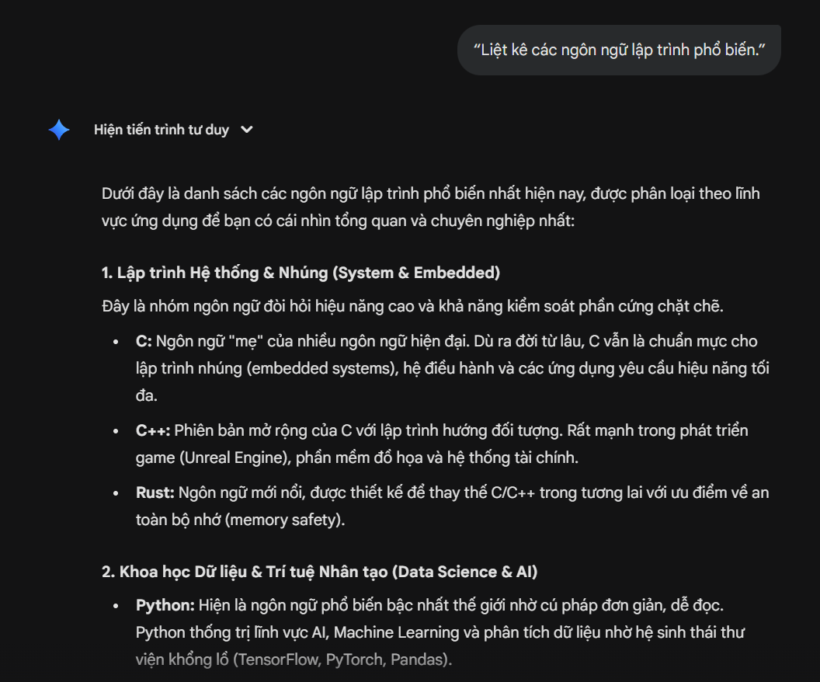

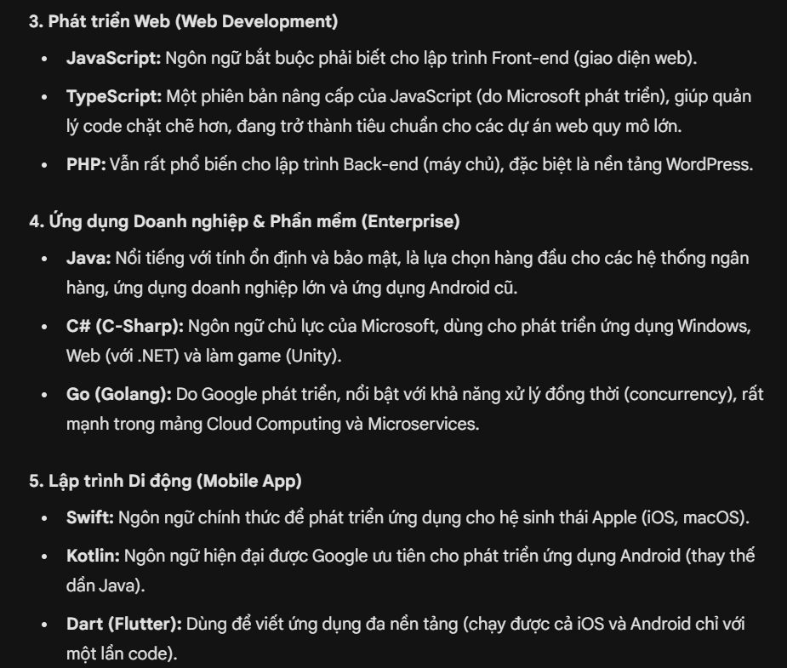

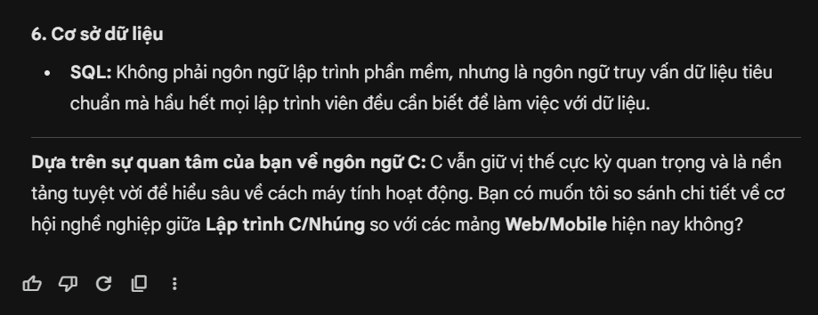

→ Câu trả lời đưa ra rất đầy đủ với định dạng rõ ràng, list được đánh số, giữa các ngôn ngữ được làm nỗi bật.

Bài 3

Tình huống 1:
Bạn là một chuyên gia đào tạo lập trình ngôn ngữ C. Hãy giải thích khái niệm biến toàn cục và biến cục bộ theo tư duy đơn giản và trực quan nhất dành cho người mới bắt đầu. Vui lòng kèm theo một ví dụ mã nguồn (code) bằng ngôn ngữ C có chú thích rõ ràng để minh họa sự khác biệt về phạm vi truy cập và vòng đời của hai loại biến này.

Tình huống 2:
"Bạn là một giảng viên lập trình. Hãy tóm tắt ngắn gọn các ý chính về cấu trúc điều kiện. Sau đó, hãy đưa ra một ví dụ minh họa bằng ngôn ngữ C. Yêu cầu bắt buộc: Đoạn code ví dụ phải thực sự súc tích và chỉ được viết gói gọn trong đúng 5 dòng."

Bài 4
Ban đầu:

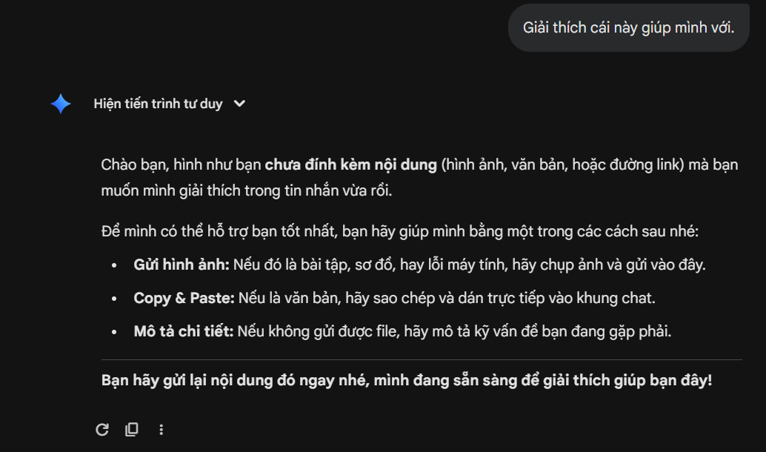

Promt sau khi viết lại:

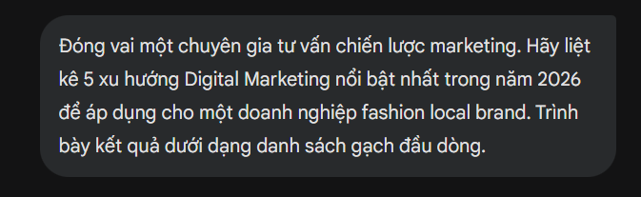

Câu trả lời từ AI:

Chào bạn, tôi rất sẵn lòng đảm nhận vai trò này.
Dưới góc độ là một Chuyên gia tư vấn chiến lược Marketing, tôi đã phân tích bối cảnh thị trường dự kiến của năm 2026. Đối với một Local Brand về thời trang (vốn có ngân sách hạn chế hơn các tập đoàn lớn nhưng lại linh hoạt và gần gũi khách hàng hơn), đây là 5 xu hướng Digital Marketing quan trọng nhất bạn cần nắm bắt để tạo lợi thế cạnh tranh:
- Siêu cá nhân hóa nhờ AI (AI-Driven Hyper-personalization):
Vào năm 2026, khách hàng không chỉ muốn nhìn thấy quảng cáo, họ muốn một "trợ lý thời trang" riêng. Bạn cần ứng dụng AI để phân tích dữ liệu khách hàng, từ đó tự động gửi các gợi ý phối đồ (Mix & Match) phù hợp với vóc dáng, phong cách và lịch sử mua hàng của từng cá nhân, thay vì gửi email hàng loạt (mass mailing) như trước đây.
- Trải nghiệm mua sắm "Phygital" (Vật lý kết hợp Kỹ thuật số):
Ranh giới giữa online và offline sẽ mờ nhạt. Local brand cần tích hợp công nghệ thực tế ảo tăng cường (AR) ngay trên website hoặc mạng xã hội, cho phép khách hàng "mặc thử" (Virtual Try-on) sản phẩm thông qua camera điện thoại. Điều này giúp giảm tỷ lệ hoàn hàng (return rate) – một vấn đề đau đầu của ngành thời trang.
- Sự lên ngôi của KOCs và "Micro-Communities" (Cộng đồng vi mô):
Thay vì chi tiền cho những KOLs (người nổi tiếng) đắt đỏ nhưng xa cách, xu hướng 2026 tập trung vào KOCs (người tiêu dùng có sức ảnh hưởng) và xây dựng các nhóm cộng đồng kín (trên Zalo, Discord, Broadcast Channel). Tại đây, thương hiệu không chỉ bán hàng mà còn tạo ra văn hóa, lối sống, nơi khách hàng trung thành chia sẻ hình ảnh thực tế (feedback) chân thực nhất.
- Nội dung dạng ngắn mang tính "Edutainment" (Giáo dục kết hợp Giải trí):
Video ngắn (Short-form video) trên TikTok/Reels vẫn thống trị nhưng nội dung sẽ thay đổi. Thay vì chỉ quay mẫu đẹp, local brand cần tập trung vào nội dung tư vấn: Cách bảo quản vải linen, mẹo phối đồ cho người thấp, quy trình sản xuất thủ công tại xưởng... Khách hàng năm 2026 mua vì giá trị kiến thức và sự minh bạch của thương hiệu.
- Thương mại hội thoại (Conversational Commerce) tự động hóa:
Việc chốt đơn sẽ diễn ra hoàn toàn trong tin nhắn (DM) với tốc độ tức thì. Chatbot AI năm 2026 sẽ thông minh hơn, có thể tư vấn size, chốt đơn, và xử lý thanh toán ngay trong khung chat 24/7 mà vẫn giữ giọng văn tự nhiên như nhân viên tư vấn thật, giúp tối ưu hóa tỷ lệ chuyển đổi khi nhân sự đã tan làm.

Bước tiếp theo: Bạn có muốn tôi lập một kế hoạch nội dung (Content Plan) trong 1 tuần để triển khai thử nghiệm xu hướng "Edutainment" (số 4) cho thương hiệu của bạn không?

Bài 5
Prompt 1:

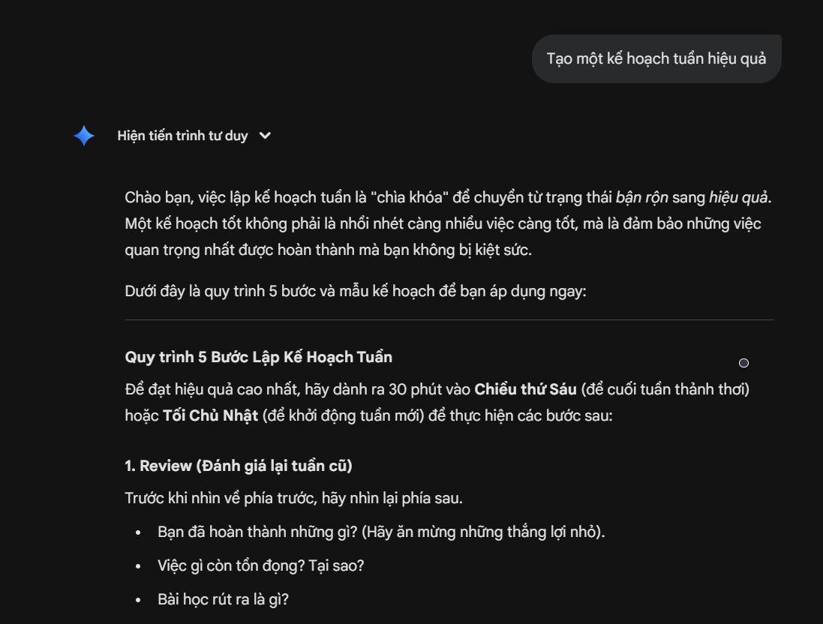

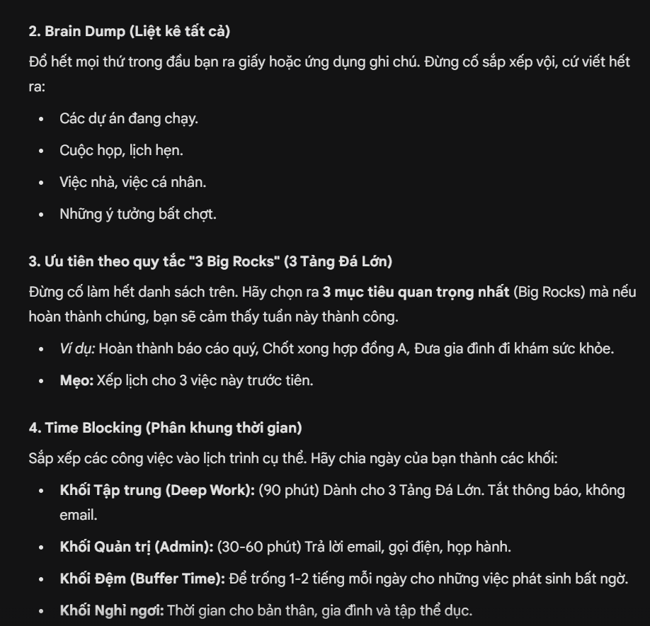

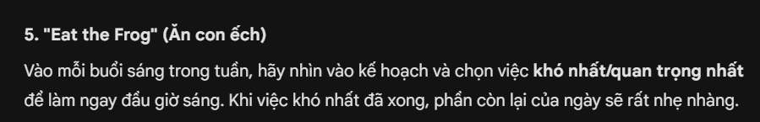

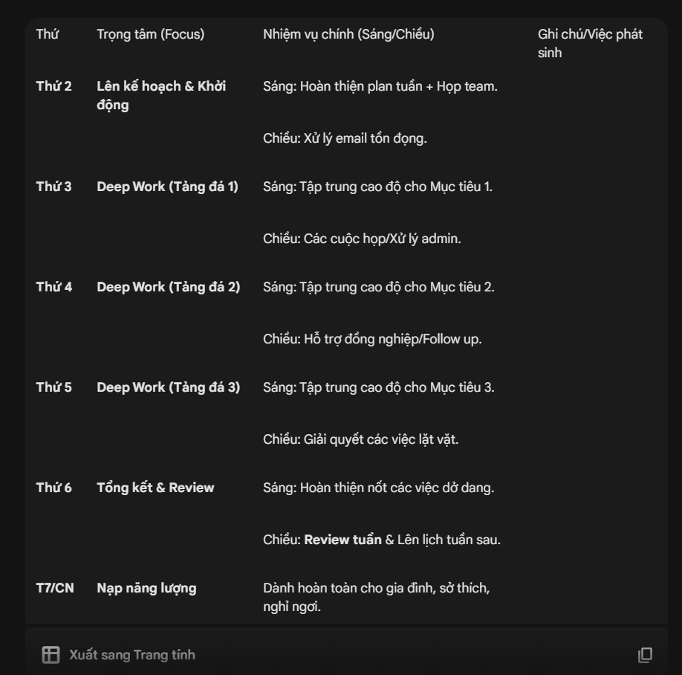

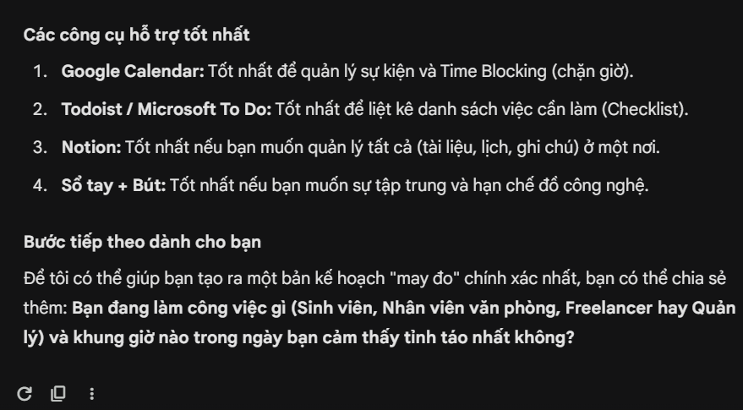

Prompt 2:

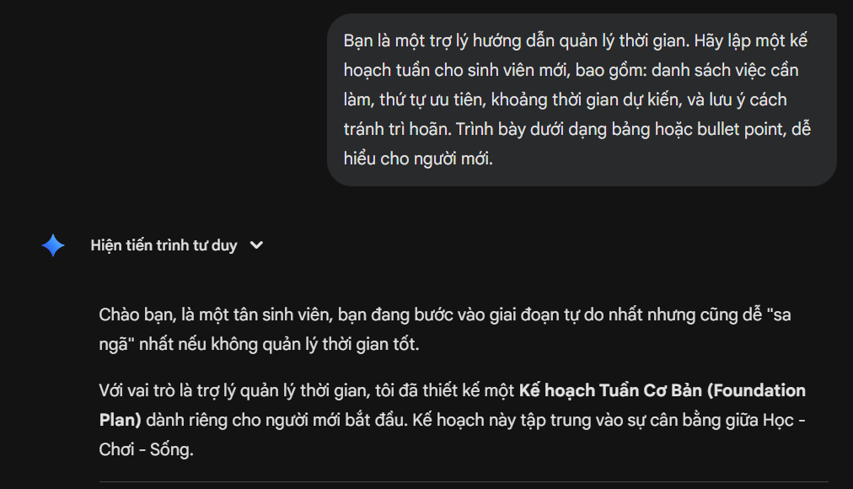

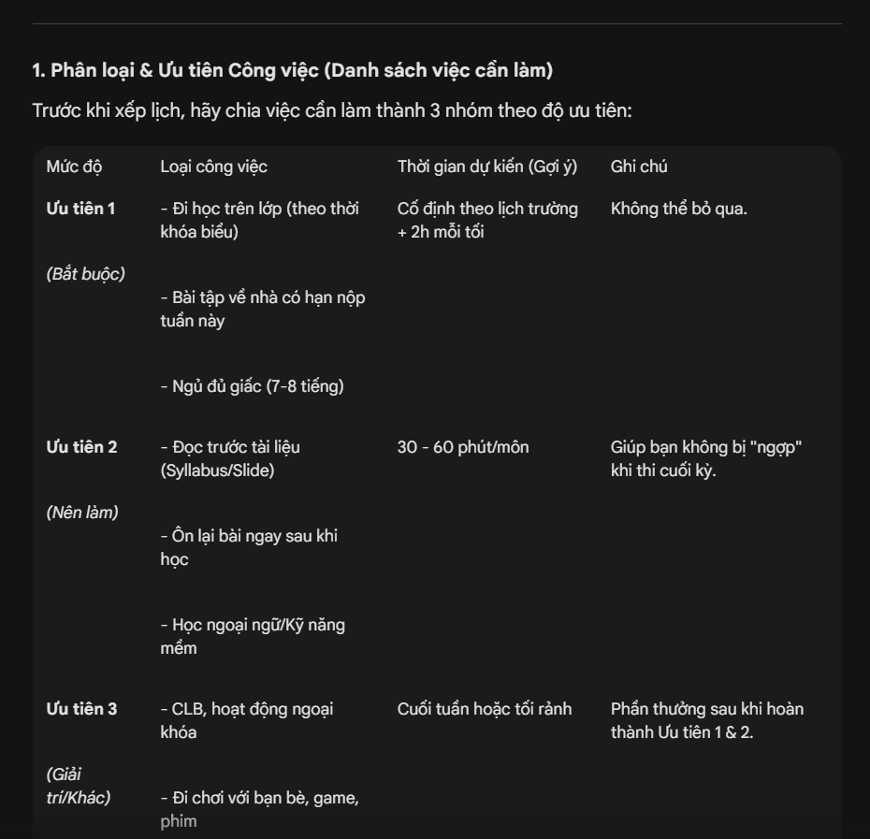

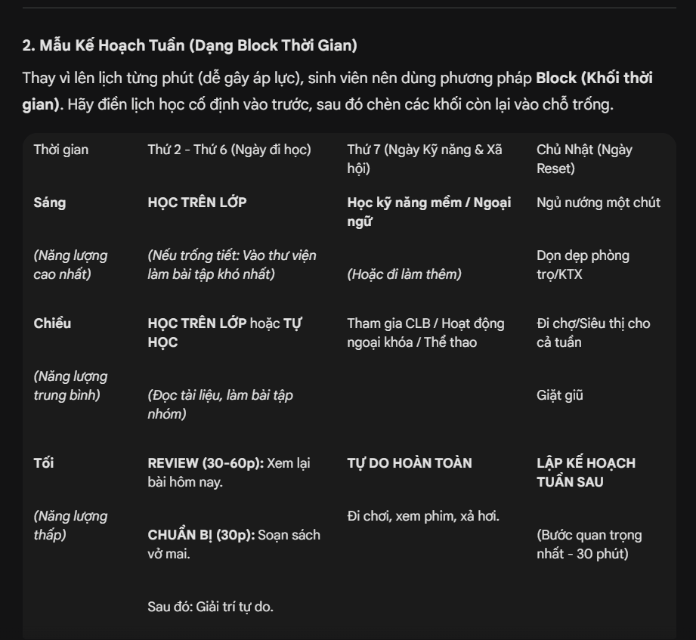

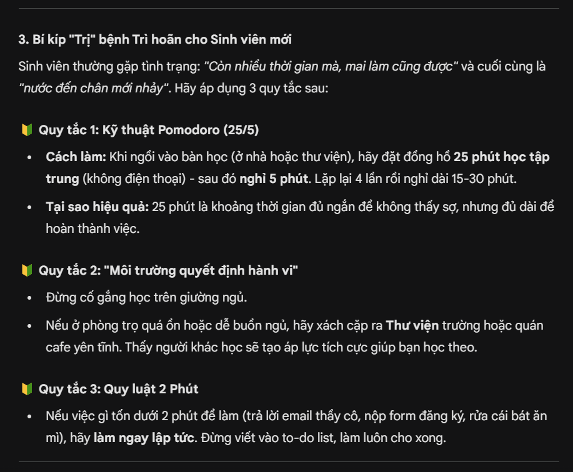

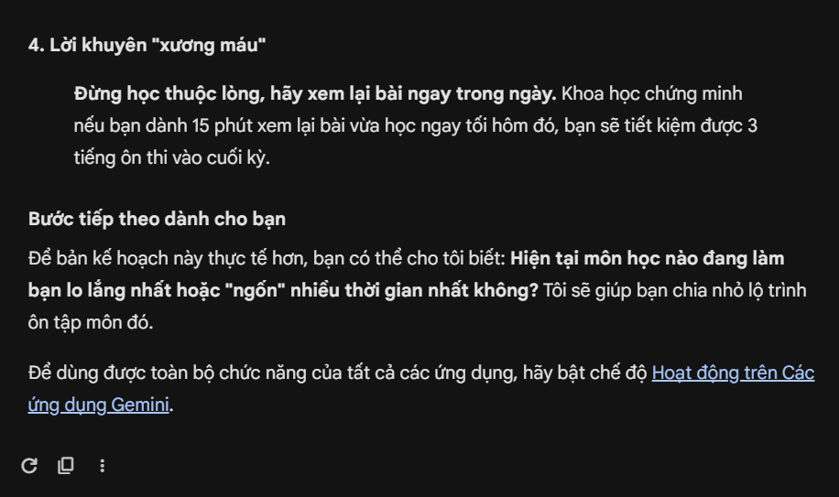

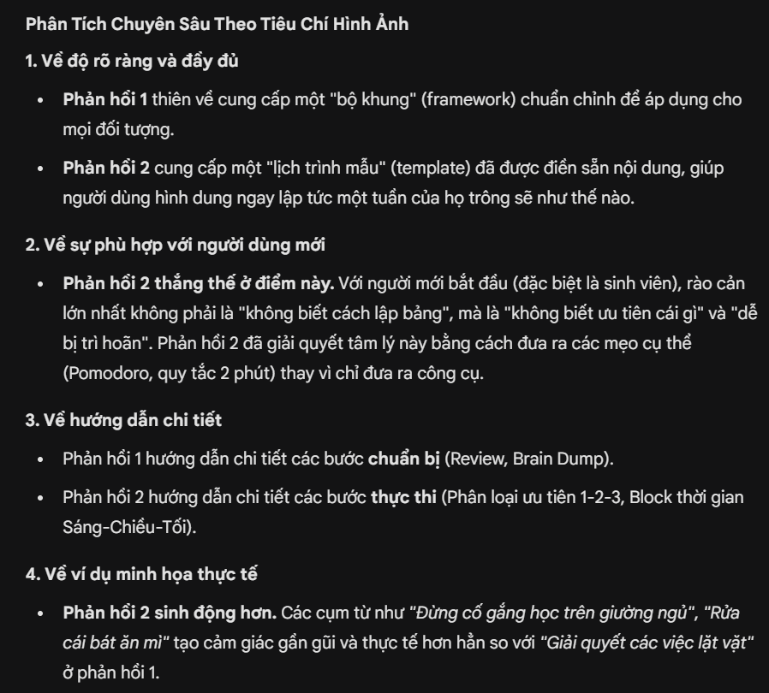

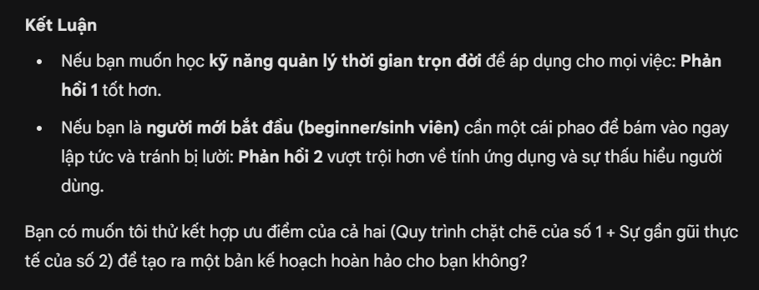

- Theo tôi, prompt 2 phản hồi hiệu quả hơn, do phản hồi thứ 2 đượcc cá nhân hóa do có độ chi tiết hơn, không bị lan man.
- Vì vậy, để nhận được phản hồi như mong muốn từ AI, người dùng cần viết prompt chi tiết, rõ ràng, mô tả đúng yêu cầu.

Bài 7
1. Độ rõ ràng và đầy đủ của phản hồi
- Phản hồi 1 (Kế hoạch chung): Mức độ Tốt. Câu trả lời cung cấp quy trình chuẩn 5 bước và khung bảng trống, nhưng người dùng phải tự tư duy để điền nội dung.
- Phản hồi 2 (Kế hoạch Sinh viên): Mức độ Rất tốt. Câu trả lời không chỉ đưa ra khung mà còn điền sẵn nội dung mẫu (lịch học, CLB, việc nhà) giúp người dùng hình dung trọn vẹn bức tranh một tuần.
2. Sự phù hợp với người dùng (người mới)
- Phản hồi 1 (Kế hoạch chung): Mức độ Khá. Nội dung phù hợp hơn với người đi làm hoặc người đã có tư duy quản lý. Khái niệm "Big Rocks" có thể gây lúng túng cho người mới bắt đầu.
- Phản hồi 2 (Kế hoạch Sinh viên): Mức độ Xuất sắc. Rất phù hợp với tâm lý "tân sinh viên" chưa có kỷ luật. Nội dung tập trung vào sự cân bằng và các mẹo tâm lý để bắt đầu nhẹ nhàng.
3. Có hướng dẫn chi tiết hay không
- Phản hồi 1 (Kế hoạch chung): Chi tiết về Phương pháp. Hướng dẫn kỹ cách tư duy để lập kế hoạch (Review -> Brain dump -> Time block).
- Phản hồi 2 (Kế hoạch Sinh viên): Chi tiết về Hành động. Hướng dẫn kỹ những việc cụ thể cần làm trong từng khung giờ và các kỹ thuật chống trì hoãn (Pomodoro, Quy tắc 2 phút).
4. Có ví dụ minh họa thực tế hay không
- Phản hồi 1 (Kế hoạch chung): Mức độ Trung bình. Các ví dụ mang tính đại diện chung chung trong môi trường công sở ("Báo cáo quý", "Hợp đồng A").
- Phản hồi 2 (Kế hoạch Sinh viên): Mức độ Rất tốt. Các ví dụ rất đời thường, sinh động và sát sườn với sinh viên ("Rửa bát ăn mì", "Không học trên giường", "Ngủ nướng").

Bài 8
Prompt 1: Giải thích khái niệm Machine Learning.
Phản hồi từ AI:

1. Định nghĩa đơn giản
Machine Learning (Học máy) là một nhánh của Trí tuệ nhân tạo (AI).
Thay vì con người phải viết ra từng dòng lệnh chi tiết để chỉ cho máy tính biết phải làm gì trong mọi tình huống (như cách lập trình truyền thống), chúng ta cung cấp dữ liệu cho máy tính và để nó tự tìm ra quy luật.
Tóm lại: Lập trình truyền thống là ra lệnh; Machine Learning là huấn luyện.

2. So sánh: Lập trình truyền thống vs. Machine Learning
Để dễ hình dung, hãy tưởng tượng bạn muốn dạy máy tính phân biệt hình ảnh một con mèo.
- Cách Lập trình truyền thống:
Bạn phải viết hàng ngàn quy tắc cụ thể: "Nếu có hai hình tam giác nhọn ở trên (tai), có ria mép, đuôi dài... thì đó là mèo". Cách này rất khó vì mèo có nhiều tư thế, màu sắc, và góc độ khác nhau. Nếu con mèo bị che khuất một cái tai, máy tính sẽ thất bại.
- Cách Machine Learning:
Bạn không viết quy tắc nào cả. Thay vào đó, bạn đưa cho máy tính xem 10.000 bức ảnh và nói: "Đây là con mèo", rồi đưa 10.000 bức ảnh khác và nói: "Đây không phải là mèo".
Máy tính sẽ tự phân tích các điểm ảnh (pixels), tự tìm ra các đặc điểm chung (mẫu) của "con mèo" mà đôi khi con người còn không nhận ra. Sau đó, khi bạn đưa một bức ảnh mới, nó sẽ dùng kinh nghiệm đó để đoán.

3. Machine Learning hoạt động như thế nào?
Quá trình này thường gồm 3 bước chính:
- Dữ liệu (Input): Bạn cung cấp dữ liệu thô (ảnh, văn bản, số liệu...).
- Mô hình (Model): Máy tính dùng các thuật toán toán học để "học" từ dữ liệu đó.
- Dự đoán (Output): Máy tính đưa ra kết quả hoặc quyết định dựa trên những gì đã học. Nếu đoán sai, nó có thể được điều chỉnh để lần sau đoán đúng hơn.

4. Các loại Machine Learning chính
Chúng ta thường chia Học máy thành 3 loại dựa trên cách con người "dạy" nó:
- Học có giám sát:
  - Cách học: Giống như học sinh có giáo viên chấm điểm. Bạn đưa dữ liệu kèm theo đáp án (nhãn). Ví dụ: Đưa ảnh quả táo và dán nhãn "Quả táo".
  - Ứng dụng: Bộ lọc thư rác, nhận diện khuôn mặt.
- Học không giám sát:
  - Cách học: Giống như tự học mà không có giáo viên. Bạn đưa dữ liệu nhưng không có đáp án. Máy tính phải tự gom nhóm các dữ liệu giống nhau.
  - Ứng dụng: Phân khúc khách hàng trong marketing (gom nhóm khách hàng có thói quen mua sắm giống nhau), gợi ý phim trên Netflix.
- Học tăng cường:
  - Cách học: Giống như huấn luyện chó. Máy tính tự thử hành động; nếu làm đúng thì được "thưởng" (cộng điểm), làm sai thì bị "phạt" (trừ điểm). Nó sẽ cố gắng đạt điểm cao nhất.
  - Ứng dụng: Robot tự hành, AI chơi cờ vua/cờ vây, xe tự lái.

5. Tại sao Machine Learning lại quan trọng?
Machine Learning đang hiện diện ở khắp mọi nơi trong cuộc sống của bạn:
- Netflix/YouTube: "Vì bạn đã xem phim A, bạn có thể thích phim B."
- Google Maps: Dự đoán kẹt xe và tìm đường nhanh nhất.
- Y tế: Phân tích ảnh X-quang để chẩn đoán bệnh sớm hơn bác sĩ.
- Trợ lý ảo: Siri hoặc Google Assistant hiểu giọng nói của bạn.
→ Giải thích chi tiết, dễ hiểu, có ví dụ minh họa cụ thể.
Prompt mới:
Chủ đề: Giới thiệu về Machine Learning
- Định nghĩa cốt lõi: Machine Learning (Học máy) không phải là việc con người ra lệnh cho máy tính làm gì từng bước một. Thay vào đó, chúng ta cung cấp dữ liệu và cho phép máy tính tự tìm ra quy luật để giải quyết vấn đề.
- Cơ chế hoạt động: Trong ngữ cảnh lập trình AI cơ bản, hãy hiểu đơn giản là máy tính dùng các thuật toán toán học để "học" từ các mẫu dữ liệu trong quá khứ nhằm đưa ra dự đoán cho tương lai.
- Ví dụ minh họa: Hãy tưởng tượng bạn dạy một đứa trẻ nhận biết con chó. Bạn không cần mô tả "nó có 4 chân, đuôi dài, sủa gâu gâu". Bạn chỉ cần cho trẻ xem 50 bức ảnh con chó. Dần dần, bộ não trẻ sẽ tự rút ra đặc điểm chung để nhận ra bất kỳ con chó nào ngoài đời. Machine Learning hoạt động y hệt như vậy với máy tính.
- Kết luận: Đây là nền tảng để chuyển từ việc lập trình cứng nhắc sang lập trình thông minh.

Bài 9

1. Role Prompting (Gán vai trò)
Mục đích: Giúp câu trả lời có chiều sâu, giọng văn và góc nhìn chuyên môn phù hợp.
Prompt: "Hãy đóng vai một Kỹ sư phần mềm cao cấp (Senior Software Engineer) với 10 năm kinh nghiệm tại Google. Hãy chia sẻ cho tôi những lời khuyên cốt lõi nhất về cách học lập trình hiệu quả để tôi có thể đi từ con số 0 đến khi xin được việc làm, tránh những sai lầm mà người mới thường mắc phải."

2. Format Prompting (Định dạng đầu ra)
Mục đích: Giúp thông tin dễ đọc, dễ so sánh hoặc phù hợp để sao chép vào báo cáo/tài liệu.
Prompt: "Hãy liệt kê các phương pháp học lập trình hiệu quả hiện nay. Vui lòng trình bày câu trả lời dưới dạng một bảng (table) gồm 4 cột:
- Phương pháp học (ví dụ: Tự học qua Video, Bootcamp, Đọc sách...)
- Ưu điểm
- Nhược điểm
- Mức độ phù hợp (người mới/người đã có kinh nghiệm)."

3. Context Prompting (Bổ sung ngữ cảnh)
Mục đích: Giúp AI đưa ra lời khuyên "đo ni đóng giày" cho hoàn cảnh cụ thể của bạn, thay vì lời khuyên chung chung.
Prompt: "Tôi là một nhân viên kế toán 30 tuổi, hoàn toàn chưa có kiến thức về IT và muốn chuyển nghề sang lập trình. Tôi chỉ có 2 tiếng mỗi tối để học. Với bối cảnh này, hãy gợi ý cho tôi một lộ trình và cách học lập trình hiệu quả nhất để tối ưu hóa thời gian hạn hẹp đó."

1. Role Prompting
Ví dụ: "Đóng vai Kỹ sư Google 10 năm kinh nghiệm..."
- Điểm mạnh:
  - Chiều sâu & Kinh nghiệm: Câu trả lời thường chứa đựng những "bí quyết nghề nghiệp", tư duy thực chiến mà sách giáo khoa ít đề cập.
  - Giọng văn thu hút: AI sẽ thay đổi giọng điệu (nghiêm túc, hài hước, hoặc khắt khe) để phù hợp với nhân vật, tạo cảm giác như đang nói chuyện với chuyên gia thật.
  - Tính định hướng: Giúp người học hình dung được đích đến.
- Điểm yếu:
  - Tính chủ quan: Câu trả lời có thể mang nặng quan điểm cá nhân của "nhân vật" đó (ví dụ: một kỹ sư Google có thể coi thường các ngôn ngữ lập trình quá cũ/cơ bản).
  - Thiếu cấu trúc: Nếu không yêu cầu thêm, AI có thể kể lan man thay vì đi thẳng vào vấn đề.
- Tình huống phù hợp nhất:
  - Khi bạn cần lời khuyên, cảm hứng, hoặc muốn hiểu tư duy giải quyết vấn đề của một chuyên gia.

2. Format Prompting
Ví dụ: "Trình bày dưới dạng bảng so sánh..."
- Điểm mạnh:
  - Dễ tiêu thụ thông tin: Thông tin được trình bày khoa học, rõ ràng, giúp não bộ nắm bắt ý chính cực nhanh (scannable).
  - Dễ so sánh: Cực kỳ hữu ích khi cần cân nhắc giữa các lựa chọn (ví dụ: Học khóa học A hay B).
  - Tiết kiệm thời gian: Loại bỏ các câu chữ rườm rà, đi thẳng vào dữ liệu.
- Điểm yếu:
  - Thiếu chiều sâu: Do bị giới hạn bởi định dạng (ví dụ: ô trong bảng quá nhỏ), AI buộc phải cắt bớt các giải thích chi tiết hoặc các sắc thái quan trọng.
  - Khô khan: Câu trả lời giống như một báo cáo số liệu, thiếu tính tương tác và cảm xúc.
- Tình huống phù hợp nhất:
  - Khi bạn đang nghiên cứu, cần tổng hợp thông tin để làm báo cáo, slide thuyết trình, hoặc cần ra quyết định nhanh dựa trên so sánh.

3. Context Prompting
Ví dụ: "Tôi là kế toán 30 tuổi, chỉ rảnh 2 tiếng buổi tối..."
- Điểm mạnh:
  - Tính cá nhân hóa cao nhất: Câu trả lời được "may đo" riêng cho bạn. Nó loại bỏ những lời khuyên chung chung vô dụng (ví dụ: không khuyên người bận rộn đi học đại học chính quy 4 năm).
  - Tính khả thi: Giải pháp đưa ra thường thực tế và dễ áp dụng ngay vì nó đã tính đến các hạn chế (thời gian, tiền bạc, nền tảng) của bạn.
- Điểm yếu:
  - Phạm vi hẹp: Câu trả lời chỉ đúng với bạn, không thể áp dụng cho người khác.
  - Rủi ro: Nếu bạn đưa ngữ cảnh quá hẹp, AI có thể bỏ qua những phương pháp tốt nhưng nằm ngoài ngữ cảnh đó.
- Tình huống phù hợp nhất:
  - Khi bạn cần lập kế hoạch hành động, giải quyết một vấn đề cụ thể của cá nhân, hoặc khi bạn đang bế tắc và cần giải pháp thực tế.

